EKSTERNALITAS PTPN XI SILIRKROMBANG BAGI BURUH TEBANG ANGKUT TEBU

PADA PERIODE TEBANG PANEN

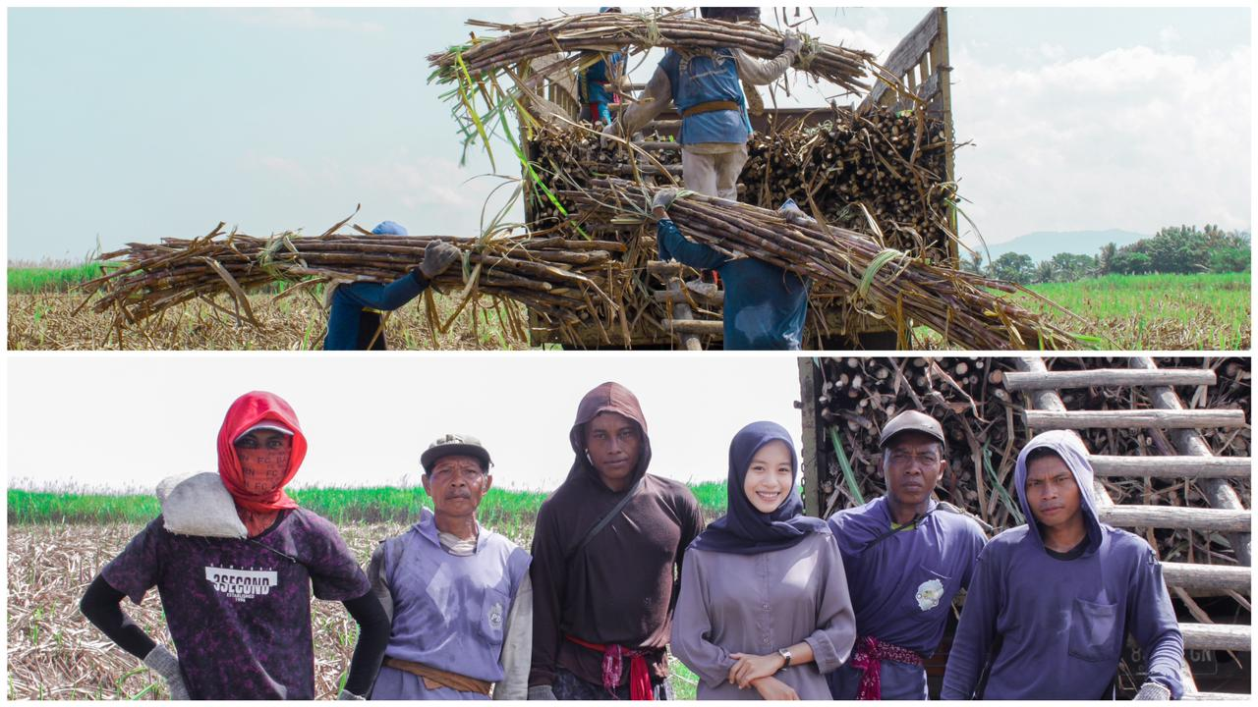

PT Perkebunan Nusantara yang biasa disingkat menjadi PTPN XI merupakan badan usaha milik negara (BUMN) perusahaan perkebunan tebu yang berfokus pada produksi gula berada di Desa Silirkrombang, Kecamatan Siliragung, Kabupaten Banyuwangi, Jawa Timur. PTPN XI adalah perusahaan yang mempunyai luas area lahan perkebunan dengan kontribusi sekitar 16-18% terhadap produksi nasional. Mengoperasikan 16 pabrik gula yang berbahan baku tebu dan usaha para petani melalui kemitraan pabrik gula (PG). Beberapa bidang usaha PTPN XI selain memproduksi gula juga produksi alkohol, produksi karung goni serta karung plastik.

Tebu *(saccharum officicinarum L)* ini merupakan macam tumbuhan musiman yang dikembangkan dalam kawasan perkebunan rakyat. Tanaman yang hanya dapat tumbuh di daerah yang memiliki iklim tropis. Umur tebu ini sejak ditanam hingga periode panen mencapai kurang lebih 1 tahun. Tanaman ini adalah tanaman yang pertumbuhanya sangat tergantung pada iklim, dengan istilah lain jika iklim tanaman baik, maka kualitas tanaman akan meningkat dan sebaliknya. Subsektor perkebunan berperan krusial di Indonesia, salah satu subsektor tersebut adalah tanaman tebu ditujukan menambah pasokan bahan baku industri gula selain itu, menyediakan kesempatan kerja rakyat Indonesia juga merupakan salah satu sumber pendapatan bagi para petani tebu.

PTPN XI mempunyai perkebunan tebu yang luas lahanya serta banyak pekerja di dalamnya, khususnya warga desa Silirkrombang ini yang sebagian besar menggantungkan hidupnya pada perkebunan tebu BUMN untuk memenuhi kebutuhan utama mereka. Memang tidak ada pilihan lain selain menjadi buruh tani tebu untuk mereka yang hanya lulusan SD, bukan hanya laki-laki yang bekerja menjadi penebang akan tetapi juga perempuan, ujar Pak Rangga salah satu penebang tebu. Sebagai buruh tebang angkut memang bukan pekerjaan yang ringan, tapi Pak Rangga mengatakan penghasilanya lumayan untuk memenuhi kebutuhan hidup, selama satu periode tebang biasanya berlangsung antara 150-170 hari, saat itu penebang bisa memperoleh upah Rp800.000 sampai Rp900.000 dengan sistem pembayaran per minggu.

Proses tebang tebu memang tidak mudah, para penebang harus memotong satu persatu batang tebu kemudian dikumpulkan dan ditali umumnya mereka sebut dengan nama *kolong*. Kolongan tebu itu lalu mereka angkut di atas bahu, biasanya penebang mengangkut puluhan kolong tebu dengan bobot rata-rata 52 kilogram, berjalan kurang lebih 100 meter untuk menaiki tangga menuju bak truk. Untuk para pemula pekerjaan ini kurang cocok karena pengalaman sangat diperlukan disini ujar pak Rangga, ketika ditanya kenapa berhenti bekerja? jawaban sudah bisa ditebak pungkasnya dengan alasan tidak tahan dengan *glugud* (lapisan berbulu) lapisan ini ada pada pucuk batang tebu yang bisa mengakibatkan rasa panas dan gatal bila terkena kulit, alasan selanjutnya sebab tidak mampu dengan pekerjaan yang berat ini bekerja dari pagi hingga petang.

Harga tebu yang turun merupakan keluhan berdampak serius bagi mereka, antara lain karena masuknya gula impor. Banyaknya gula impor yang masuk mengakibatkan kelebihan suplai gula dalam negeri juga membuat gula lokal cenderung tidak diminati. Jika kondisi tersebut terus berlangsung, maka bisa dipastikan pasokan tebu yang akan diproduksi pabrik akan berkurang, hal ini yang membuat harga tebu merosot serta berpengaruh bagi para buruh penebang tebu, karena taraf pendapatan serta laba yang diterima tergantung bobot tebu yang didapatkan dan harga per kwintal tebu waktu itu. Atas dasar itu, mereka berharap pemerintah bisa melakukan berbagai kebijakan untuk kepentingan warga sekitar sehingga akan meningkatkan perekonomian rakyat. Salah satunya dalam kebijakan tadi dapat menempatkan pemberdayaan buruh tani supaya tebu memiliki nilai ekonomi yang tinggi, Selain permasalahan tadi efesiensi pabrik tebu juga diperlukan supaya periode tebang panen berjalan lancar serta stabil tanpa mogok produksi.